ESCOLA ________________________________________DATA:_____/_____/_____
PROF:______________________________________________TURMA:___________NOME:_______________________________________________________________

As histórias em quadrinhos são histórias compostas pela linguagem verbal e não verbal.
Essas histórias são apresentadas dentro de quadrinhos, local onde os personagens são expostos e a fala é escrita dentro de diversos tipos de balões. Há também histórias em que não se usa nenhum tipo de balão. A mensagem é transmitida somente através dos desenhos e das expressões faciais.
Há também as onomatopeias que são os sons, ruídos reproduzidos por letras e desenhos. Também há os recursos gráficos que em sua maioria são os símbolos e sinais que aplicados aos desenhos, acrescentam-lhe sensações, movimentos, etc.
As onomatopeias
Alguns significados de onomatopeias
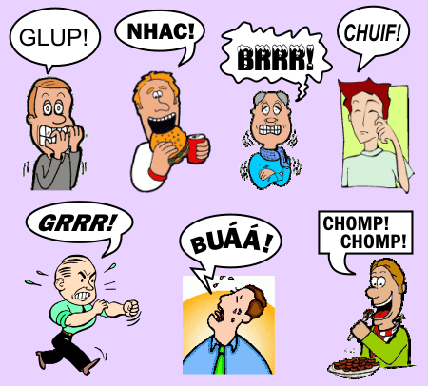
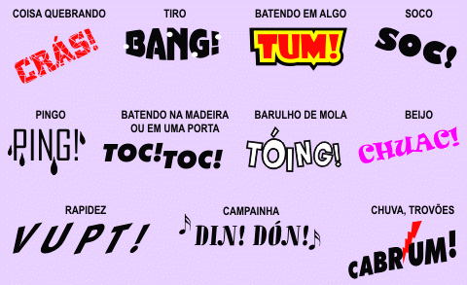

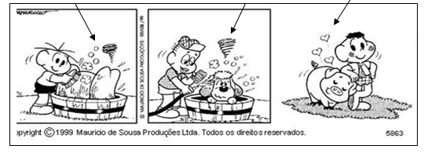
Recursos gráficos

Alguns tipos de balões:
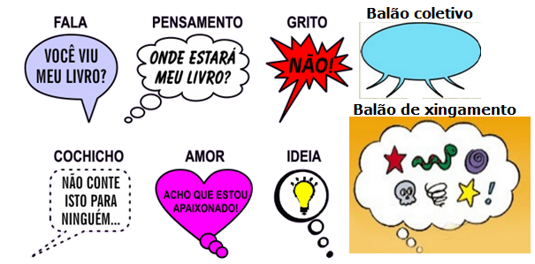

Os sinais de pontuação são variados, pois além de reforçar as vozes dos personagens expressam o modo como eles representam seus sentimentos como: raiva, emoção, medo, tristeza, etc.
A história em quadrinhos tudo acontece em um cenário que pode representar uma fazenda, uma cidade, um parque de diversão, etc.
Há também nas HQs as legendas ou letreiros que são recursos utilizados na história como introdução ou no decorrer desta, ligando um quadro ao outro. Elas apresentam a descrição de um fato ou uma informação importante para a interpretação da história.

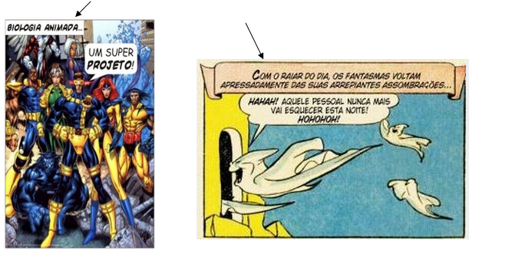
Dicas:
Software Hagáquê para baixar e criar sua história no seu computador.
http://www.atividadeseducativas.com.br/index.php?id=10982
Para criar uma Hagaquê online.
https://criancas.uol.com.br/atividades/crie-sua-hq.jhtm
Histórias em quadrinhos para ler e interagir.
http://turmadamonica.uol.com.br/quadrinhos/

1.Analise as cenas abaixo, em seguida, crie um diálogo e escreva dentro dos balões. Não esqueça de dar um título para a sua história.

Título:__________________________________________________
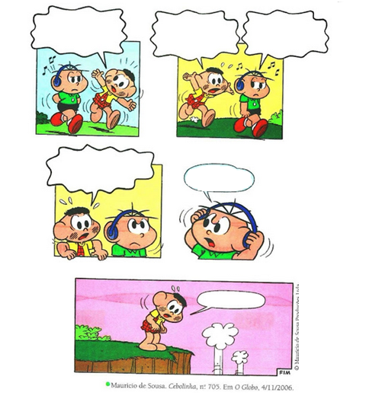

2.Agora com auxílio do seu professor elabore uma história em quadrinhos utilizando os recursos estudados. O tema pode ser livre. Não esqueça do título. Bom trabalho!

